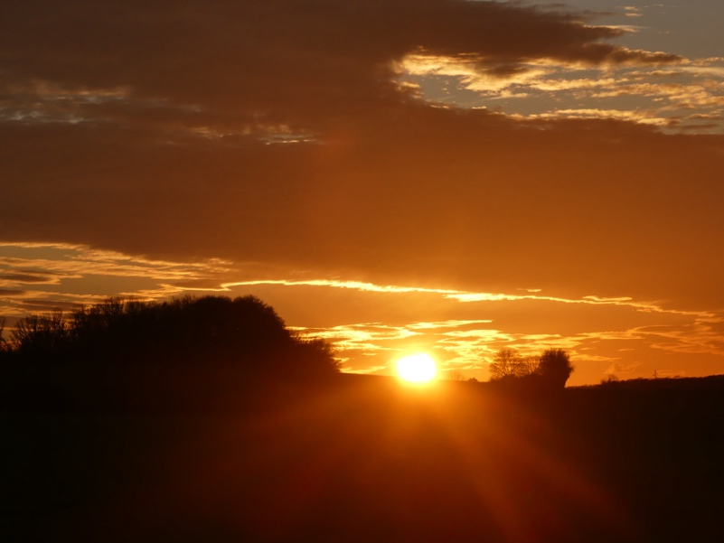 | 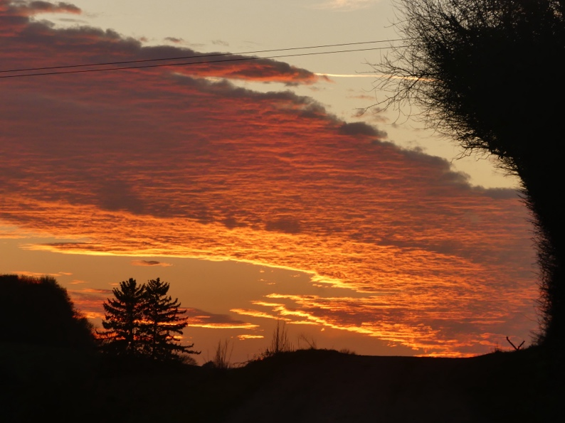

La Lumière de Noël.

Un jour à Bethléem, l’enfant Jésus est né
Loin du palais d’un roi, dans une grotte austère.
Mais il l’a éclairée de sa douce lumière,
Et, au-dessus de lui, une étoile a brillé.

Or les grottes, jadis, étaient peu indiquées,
Infestées d’animaux sauvages, de chimères,
De démons effrayants, de brigands, de sorcières,
Ou d’esprits qui œuvraient dans leur obscurité.

Il est comme une grotte, avec tous ses dangers,
Le monde d’aujourd’hui, pour ceux qui désespèrent,
Qui connaissent la faim, la soif ou la misère.
Il a plus que jamais besoin d’être éclairé.

Jésus, viens à nouveau en notre humanité.
Par ton immense amour, viens réchauffer la Terre.
Que ta clarté transforme enfin les coeurs de pierre
Pour que chaque être humain soit un frère à aimer.

Viens habiter en nous et nous transfigurer,
Et viens accompagner l’ascension planétaire
Vers un monde nouveau, sans peur et sans frontière,
Où pousseront partout les fleurs de l’amitié.

Gérard Bohler

Vous pouvez diffuser ce poème à condition de le faire gratuitement, de ne pas le modifier et de citer le nom de l’auteur. Il est protégé par un ISBN : n° 978-2-9598866-2-1, et par un Copyright : n°10714 - d0560c05e2c70433024afc4d39c0837887358765c5788e039c3f57f5d851ebe9

